Прайс-лист на серийно изготавливаемую продукцию
Здесь представлен краткий перечень серийно выпускаемой продукции.
Этот прайс-лист не содержит полный перечень продукции изготавливаемой компанией. В большинстве случаев применяется индивидуальный подход к проектированию и изготовлению предметов мебели и интерьера. Изделия, выполняемые на заказ, обсчитываются согласно чертежам или проекта.
Обеденная группа  Комплект: 1 стол, 4 стула | 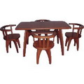 | Стол  Материал: Лиственница | 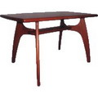
Стул  Материал: Лиственница | 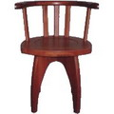 | Стол  Материал: Лиственница | 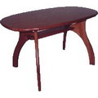
Стул  Материал: Лиственница | 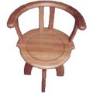 | Стол  Материал: Лиственница | 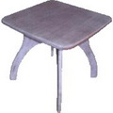
Табурет  Материал: Лиственница | 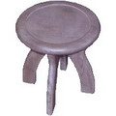 | Группа «Кантри»  Комплект: 1 стол, 4 стула, 2 стула с подлокотниками | 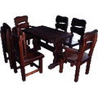
Стол «Кантри»  Длина: 1400 мм  Материал: Лиственница | 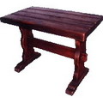 | Стул «Кантри»  Материал: Лиственница | 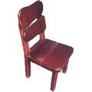
Стул «Кантри» с подлокотниками  Материал: Лиственница | 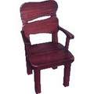 | Обеденная группа  Комплект: 1 стол, 4 стула, 1 скамейка | 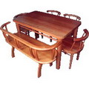
Стол  Материал: Лиственница | 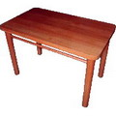 | Стул  Материал: Лиственница | 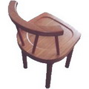
Лавочка  Материал: Лиственница | 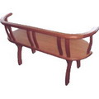 | Лавочка «Под телефон»  Материал: Лиственница | 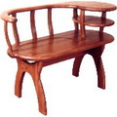
Комод  Высота: 960 мм  Ширина: 1250 мм  Глубина: 480 мм | 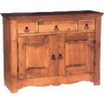 | Шкаф  Высота: 1550 мм  Ширина: 1050 мм  Глубина: 480 мм | 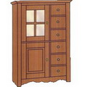
Шкаф  Высота: 1550 мм  Ширина: 1050 мм  Глубина: 480 мм | 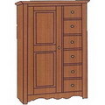 | Шкаф  Высота: 1550 мм  Ширина: 720 мм  Глубина: 480 мм | 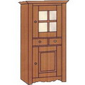
Комод  Высота: 960 мм  Ширина: 650 мм  Глубина: 480 мм | 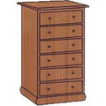 | Буфет | 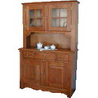
Тумба  Высота: 960 мм  Ширина: 720 мм  Глубина: 480 мм | 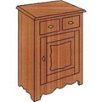 | Тумба  Высота: 960 мм  Ширина: 1800 мм  Глубина: 480 мм | 